ИНФОРМАЦИОННОЕ ОБЪЯВЛЕНИЕ
о порядке выбора (прикрепления) медицинской организации для получения медицинской помощи в рамках программы государственных гарантий бесплатного оказания медицинской помощи
На основании Приказа Министерства здравоохранения Российской Федерации от 14 апреля 2025 г. № 216н «Об утверждении Порядка выбора гражданином медицинской организации...» администрация поликлиники информирует о действующих способах выбора (прикрепления) медицинской организации.
Гражданин (или его законный представитель) имеет право выбрать медицинскую организацию, оказывающую первичную медико-санитарную помощь, в том числе по территориально-участковому принципу.
Для реализации данного права предусмотрены два способа подачи заявления:
1. В форме электронного документа через Единый портал государственных и муниципальных услуг (функций)
- Подача заявления осуществляется через личный кабинет гражданина на Едином портале (gosuslugi.ru) или региональных порталах государственных услуг.
- Заявление подписывается простой электронной подписью заявителя.
- В заявлении указываются сведения, предусмотренные пунктом 5 Приказа (ФИО, пол, дата рождения, данные документа, удостоверяющего личность, номер полиса ОМС, СНИЛС, адрес, контактная информация и др.).
- Для подачи заявления в электронной форме используются верифицированные сведения документов гражданина (реквизиты свидетельства о рождении или паспорта, номер полиса ОМС, СНИЛС).
Для вашего удобства вы можете отсканировать QR-код, размещенный в поликлинике, для быстрого перехода к соответствующему сервису на Портале госуслуг:
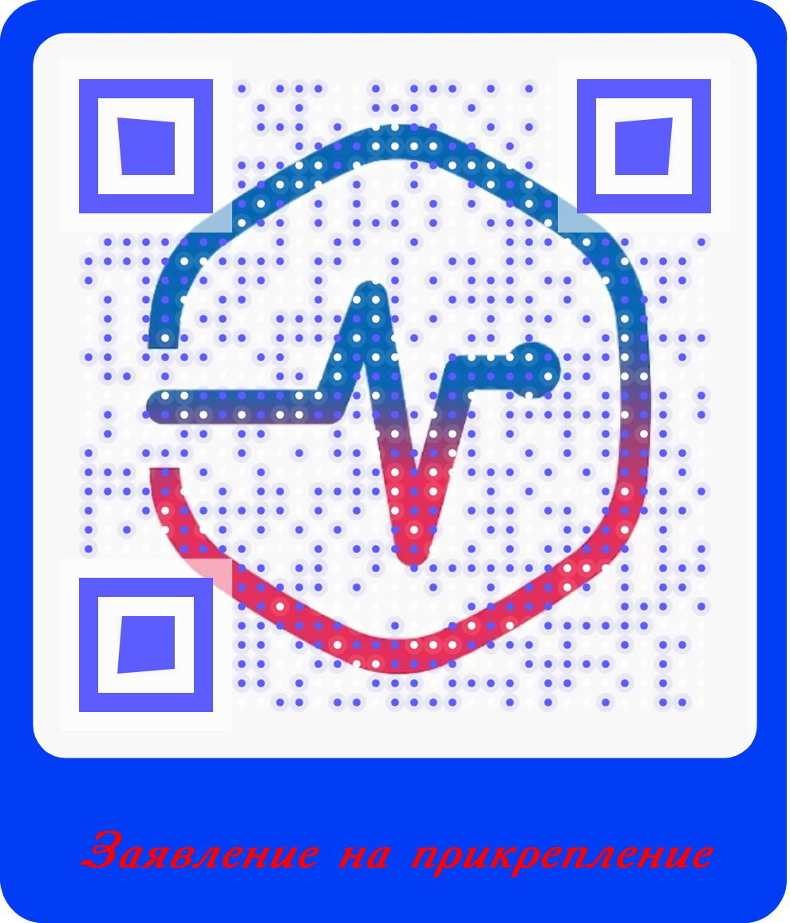

2. Путем личного обращения в медицинскую организацию с заявлением на бумажном носителе
- Гражданин (или его представитель) лично обращается в регистратуру поликлиники.
- Заполняет письменное заявление по установленной форме, содержащее сведения, перечисленные в пункте 5 Приказа.
- Предъявляет оригиналы необходимых документов (или их заверенные копии) для подтверждения указанных в заявлении сведений. Перечень документов в зависимости от категории заявителя приведен в пункте 8 Приказа (документ, удостоверяющий личность, полис ОМС, СНИЛС, документы, подтверждающие полномочия представителя, и др.).

Важная информация:
- Медицинская организация рассматривает заявление в течение двух рабочих дней с момента его получения (п. 10 Приказа).
- При подаче заявления гражданин должен быть ознакомлен с перечнем и нагрузкой доступных врачей (терапевтов, педиатров, врачей общей практики), а также с территориями их обслуживания (п. 11 Приказа).
- Оказание медицинской помощи в выбранной организации осуществляется в течение срока действия полиса ОМС либо до выбора другой организации (п. 13 Приказа).
- Выбор медицинской организации для получения специализированной плановой помощи осуществляется по направлению лечащего врача с обязательным информированием гражданина о медицинских организациях, участвующих в программе, и сроках ожидания помощи (п.п. 14-17 Приказа).
Выбор медицинской организации является бесплатной процедурой.
За подробной информацией и консультацией по заполнению заявления вы можете обратиться в регистратуру поликлиники.

Администрация поликлиники

